GUIA DE APRENDIZAJE

**Núcleo: LENGUAJE VERBAL Curso: kínder**

**Fecha: 13 de julio de 2020 Docente: Viviana Soto Délaigue**

**Nombre del Alumno: ____________________________________________**

**O-A:** Descubrir en contextos lúdicos, atributos fonológicos de palabras conocidas, tales como conteo de palabras, segmentación y conteo de sílabas, identificación de sonidos finales e iniciales (3)

**Contenido:** Separación silábica **Habilidad:** Identificar

**Objetivo de la clase:** Reconocer N° de silabas, en una palabra.

**Indicaciones generales:** Papitos: Para esta actividad necesitaras:

Contar con un espacio limpio, seguro y acogedor

Colocar el nombre y apellido del estudiante (el niño debe hacerlo)

Lavarse las manos antes de la actividad

Lápiz de mina, lápices de colores

Trabajar con los medios de comunicación que haya en el hogar, por ejemplo: **ce - lu -lar**, contar con aplausos, o contar con los dedos para reconocer el N° de sílabas de cada objeto. Puedes practicar con los objetos que tú quieras.

Pasar a la actividad de la guía.

Monitorear y orientar el trabajo

Lavarse las manos al término de la actividad

Enviar la actividad vía wasap o correo electrónico para retroalimentación

Entregar actividad realizada en próxima entrega de material

**Actividad:**

Colorear los dibujos.

Pintar la cantidad de círculos que corresponde a las sílabas de cada palabra

Escribir el N° de sílabas en el cuadrado.

**VI.-** **Retroalimentación**

La retroalimentación se realizará cada vez que se envíe la actividad vía wasap o correo electrónico

La actividad de hoy, está basada en, reconocer el número de silabas de una palabra, siendo un antecesor para tener éxito en el proceso escolar.

**¡Felicitaciones, por el trabajo realizado!**

**VII.- Envío:**

Fecha de entrega por el docente: **julio del 2020**

Fecha de recepción presencial: **de julio del 2020 (cuando se retire material nuevo)**

Una vez finalizada la actividad enviar a través de fotos o scanner de la actividad realizada al siguiente correo: [viviana.soto@colegio-reneschneider.cl](mailto:viviana.soto@colegio-reneschneider.cl) y dejar actividad en colegio para revisión, cuando concurra a buscar material para trabajar en el hogar.

**ACTIVIDAD:** Colorea los dibujos. Pinta la cantidad de círculos que corresponde a las sílabas de cada palabra, en el cuadrado escribe el N° de sílabas.

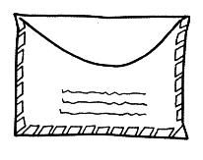

**CARTA**

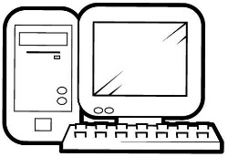

**COMPUTADOR**

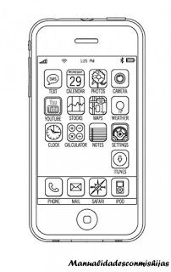

**CELULAR**



**TELEVISIÓN**

**CIERRE:** Ticket de salida: Escribe las respuestas

¿Cuál de estos medios de comunicación tiene menos sílabas? ______________________________________

¿Cuál tiene más sílabas? ____________________________________________________________________

Escribe uno que no esté mencionado en la actividad y que tenga 2 sílabas_____________________________

GUIA DE APRENDIZAJE

**Núcleo: LENGUAJE ARTISTICO Curso: kínder**

**Fecha: 20 de julio de 2020 Docente: Viviana Soto Délaigue**

**Nombre del Alumno: ____________________________________________**

**O-A:** Expresar corporalmente sensaciones, emociones e ideas a partir de la improvisación de escenas dramáticas, juegos teatrales, mímica y danza (4)

**Contenido:** Coordinación motora gruesa **Habilidad:** Interpretar

**Objetivo de la clase:** Dramatizar canción empleando las partes del cuerpo

**Indicaciones generales:** Papitos: Para esta actividad necesitaras:

Contar con un espacio limpio, seguro y acogedor

Observar video de la canción “El monstruo de la laguna” en el siguiente link: <https://youtu.be/eFdUXU9ZGls> , repítelo y dramatiza las veces que quieras

Monitorear y orientar el trabajo, participe con su hijo/a

Enviar un video de la dramatización de la canción donde su hijo/a realice lo que la canción va indicando, vía wasap o correo electrónico para retroalimentación.

**Actividad:**

Observar video. Hacer lo que la canción indica.

Grabar un video de la canción dramatizada por su hijo/a, y enviarlo a la educadora

**VI.-** **Retroalimentación**

La retroalimentación se realizará cada vez que se envíe la actividad vía wasap o correo electrónico

La actividad de hoy, está basada en, desarrollo de la coordinación motriz gruesa, siendo un antecesor para tener éxito en el proceso escolar.

**¡Felicitaciones, por el trabajo realizado!**

**VII.- Envío:**

Fecha de entrega por el docente: **julio del 2020**

Fecha de recepción presencial: **de julio del 2020 (cuando se retire material nuevo)**

Una vez finalizada la actividad enviar a través de fotos o scanner de la actividad realizada al siguiente correo: [viviana.soto@colegio-reneschneider.cl](mailto:viviana.soto@colegio-reneschneider.cl) y dejar actividad en colegio para revisión, cuando concurra a buscar material para trabajar en el hogar.

**CIERRE:** Ticket de salida

¿Qué partes del cuerpo usaste en la dramatización de la canción? ___________________________________________________________________________________

___________________________________________________________________________________

¿Te gustó esta actividad, por qué? ___________________________________________________________________________________

¿Qué puedes expresar con tu cuerpo? ____________________________________________________

___________________________________________________________________________________

GUIA DE APRENDIZAJE

**Núcleo: LENGUAJE VERBAL Curso: kínder**

**Fecha: 23 de julio de 2020 Docente: Viviana Soto Délaigue**

**Nombre del Alumno: ____________________________________________**

**O-A:** Comprender contenidos explícitos de textos literarios y no literarios, a partir de la

escucha atenta, describiendo información y realizando progresivamente inferencias y

predicciones (6)

**Contenido:** Comprensión lectora **Habilidad:** Comprender

**Objetivo de la clase:** Comprender contenido explicito de texto no literario.

**Indicaciones generales:** Papitos: Para esta actividad necesitaras:

Contar con un espacio limpio, seguro y acogedor

Lavarse las manos antes de iniciar la actividad

Colocar el nombre y apellido del estudiante (el niño debe hacerlo)

Lápiz de mina, lápices de colores

El adulto debe leer cada pregunta al niño/a, repetirla si es necesario

Pasar a la actividad de la guía.

Monitorear y orientar el trabajo

Lavarse las manos al terminar la actividad

Enviar la actividad vía wasap o correo electrónico para retroalimentación

Entregar actividad realizada en próxima entrega de material

**Actividad:**

Leer las preguntas, repetirlas si es necesario

El niño/a debe responder las preguntas y escribir la respuesta.

**VI.-** **Retroalimentación**

La retroalimentación se realizará cada vez que se envíe la actividad vía wasap o correo electrónico

La actividad de hoy, está basada en, comprender el contenido de textos no literarios, siendo un antecesor para tener éxito en el proceso escolar.

**¡Felicitaciones, por el trabajo realizado!**

**VII.- Envío:**

Fecha de entrega por el docente: **julio del 2020**

Fecha de recepción presencial: **de julio del 2020 (cuando se retire material nuevo)**

Una vez finalizada la actividad enviar a través de fotos o scanner de la actividad realizada al siguiente correo: [viviana.soto@colegio-reneschneider.cl](mailto:viviana.soto@colegio-reneschneider.cl) y dejar actividad en colegio para revisión, cuando concurra a buscar material para trabajar en el hogar.

**ACTIVIDAD:** Con ayuda de tus papás lee,responde y escribe

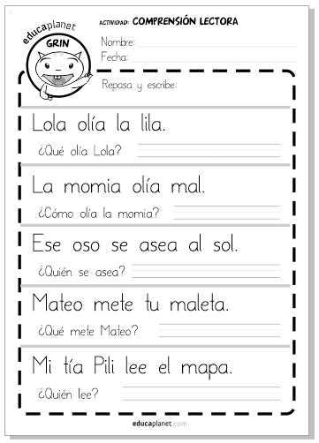

**CIERRE:** Ticket de salida

¿Con que letra comienzan las palabras mapa y maleta? __________________________________

¿Qué animal se nombra aquí? _______________________________________________________

¿Con qué letra termina Lola y lila? ___________________________________________________